**DECLARACIÓN JURADA DE INGRESOS O RENTAS ADICIONALES**

**PARA RETENCIONES DE QUINTA CATEGORÍA**

**(D.S. Nº 122-94-EF.Art. 44 INCISO b)**

**AÑO 2021**

# RUBRO I: DATOS DE IDENTIFICACIÓN DEL TRABAJADOR

N° DNI / CE: 44700179

|  |
| --- |
| GARCIA ALCALA FERNANDO |

APELLIDOS Y NOMBRES

|  |
| --- |
| CALLE ATAHUALPA 650 LIMA-LIMA |

DOMICILIO FISCAL

Por la presente cumplo con informar que mi empleador principal (1) es:

(x) Universidad Antonio Ruiz De Montoya. RUC 20507790179.

( ) Otra institución _____________________________________ RUC ___________________

Y será la **UNICA** encargada de efectuar las retenciones de Quinta Categoría durante el ejercicio 2021.

En el caso de haber designado a la **UNIVERSIDAD ANTONIO RUIZ DE MONTOYA como EMPLEADOR PRINCIPAL**, informo que **SI ( ) NO (X)** percibo otras remuneraciones de Quinta Categoría (2) para que este las acumule y efectúe la retención correspondiente, conforme a ley.

# RUBRO II: DECLARACIÓN DE INGRESOS



1. RENTAS VITALICIAS Y PENSIONES

|  |
| --- |
| - |

(Indicar monto aproximado para el año **2021**) S/.

1. REMUNERACIONES PERCIBIDAS DE OTROS EMPLEADORES SIEMPRE Y CUANDO LA UNIVERSIDAD SEA EL EMPLEADOR PRINCIPAL.

|  |  |  |  |
| --- | --- | --- | --- |
| Institución | RUC | Monto | Impuesto Condonado |
|  |  |  |  |
|  |  |  |  |

1. EXCESO DEL IMPUESTO PAGADO SEGÚN DECLARACION JURADA DEL AÑO 2021 (ACREDITAR).

|  |
| --- |
|  |

S/

Expido el presente documento con carácter de declaración jurada, señalando que su contenido se ajusta a la verdad.

Pueblo Libre, __5__ de ___abril_______ del 2021.

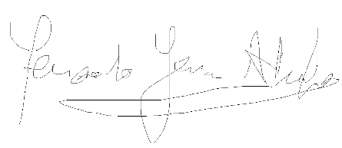

____________________________

FIRMA

**N° DNI / CE: 44700179**

1. El que abona mayor remuneración.
2. Conozco la obligación legal de informar su variación en el mes en que se produzca.